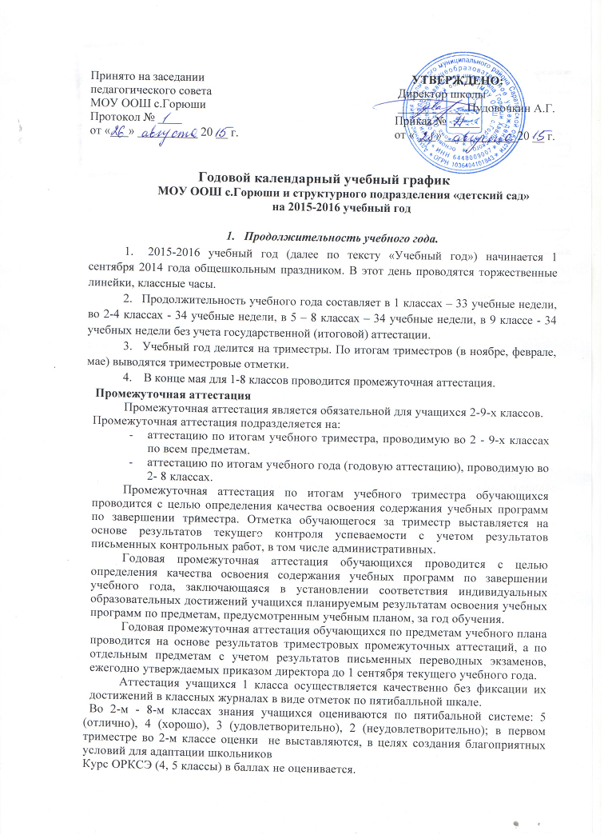Обучение в 1 классе завершается метапредметной комплексной работой.
Обучение во 2 - 8 классах завершается годовой аттестацией в форме экзаменов.
Сроки проведения промежуточной аттестации во 2-8 классах – 23-28 мая 2016 года.

Учебные предметы, вынесенные на годовую аттестацию в 2015-2016 учебном году и формы проведения аттестации

Класс | Учебные предметы, метапредметные результаты, вынесенные на годовую аттестацию в форме экзаменов | Форма проведения годовой аттестации
1 класс | Метапредметные результаты | Комплексная метапредметная работа
2  класс | Русский язык | Письменный экзамен
 | Математика | Письменный экзамен
3  класс | Русский язык | Письменный экзамен
 | Математика | Письменный экзамен
 | Метапредметные результаты | Комплексная метапредметная работа
4  класс | Русский язык | Письменный экзамен
 | Математика | Письменный экзамен
 | Метапредметные результаты | Комплексная метапредметная работа
5  класс | Русский язык | Письменный экзамен
 | Математика | Письменный экзамен
 | История | Тесты
 | Метапредметные результаты | Комплексная метапредметная работа
6  класс | Русский язык | Письменный экзамен
 | Математика | Письменный экзамен
 | География | Тесты
 | Метапредметные результаты | Комплексная метапредметная работа
7  класс | Русский язык | Письменный экзамен
 | Математика | Письменный экзамен
 | География | Тесты
 | Метапредметные результаты | Комплексная метапредметная работа
8  класс | Русский язык | Письменный экзамен
 | Математика | Письменный экзамен
 | Биология | Тесты

    - Освоение общеобразовательных учебных программ основного общего образования завершается государственной (итоговой) аттестацией в мае - июне. Cроки начала и завершения государственной (итоговой) аттестации в 9 классе устанавливает Министерство образования Саратовской области

    - Продолжительность уроков и расписание звонков.

№ урока | Начало уроков | Окончание уроков | Длительность перемен
1 урок | 8:30 | 9:15 | 15 минут
2 урок | 9:30 | 10:15 | 20 минут
3 урок | 10:35 | 11:20 | 20 минут
4 урок | 11:40 | 12:25 | 15 минут
5 урок | 12:40 | 13:25 | 15 минут
6 урок | 13:40 | 14:25 | 10 минут
7 урок | 14:35 | 15:20

1.Продолжительность уроков во 2-9 классах - 45 минут
2. Продолжительность уроков в 1 классе в первом полугодии -35 минут. После 2-го урока – динамическая пауза - 20 минут, во втором полугодии по 45 минут.
3. Продолжительность учебной недели составляет - 6 дней, в 1-ом классе – 5 дней.
4. Продолжительность рабочего дня структурного подразделения «детский сад» - 9,5 часов при 5-ти дневной рабочей недели.

3. Мероприятия, завершающие учебные периоды.
Завершаются учебные триместры, учебный год во всех классах:
- подведением итогов учебной и внеклассной работы на классных часах;
- походами, экскурсиями и другими внеклассными мероприятиями.

4. Каникулы для обучающихся.
Общая продолжительность каникул для обучающихся в течение учебного года составляет не менее 30 календарных дней, летом – не менее 8 недель. Для обучающихся 1 класса вводятся дополнительные недельные каникулы в течение 3 триместра - с 14 марта по 19 марта 2016г.

- Праздничные и выходные дни.
- Школа работает по 6-дневной рабочей неделе в одну учебную смену с одним выходным днем. Обучающиеся первых классов занимаются по пятидневной рабочей неделе.
- Общим выходным днем для обучающихся и работников школы является воскресенье.
- Учебные занятия в школе не проводятся в праздничные дни в соответствии с трудовым кодексом РФ, а также по постановлению Правительства РФ в случае необходимости проводится перенос рабочих дней для объединения праздничных и выходных дней.

6. Дни здоровья.
Дни здоровья в школе проводятся по утвержденному директором графику.

7. Сроки повторной аттестации.
1.Обучающиеся 5-8 классов, получившие не более двух неудовлетворительных отметок на промежуточной аттестации, допускаются в конце мая к повторной аттестации по этим предметам.
2.Приказом директора школы определяются точные сроки повторной аттестации.
3.Сроки повторной аттестации в 9 классах устанавливает Министерство образования Саратовской области

8. Сроки каникул, начала и окончания учебных периодов.
Сроки каникул, начала и окончания учебных периодов:

Учебные циклы триместров | Учебные триместры | Каникулы
1 цикл | с 01 сентября по 14 ноября | с 05 октября по 10 октября
2 цикл |  | с 16 ноября по 21 ноября
3 цикл | с 23 ноября по 27 февраля | с 01 января по 08 января
4 цикл |  | с 22 февраля по 27 февраля
5 цикл | 29 февраля по 31 мая | с 11 апреля по 16 апреля
6 цикл |  | с 01 июня по 31 августа

Годовой календарный учебный график структурного подразделения «детский сад»
на 2015 - 2016 учебный год
№ п/п | Содержание | Наименование возрастной группы
 |  | одна разновозрастная группа
1 | Количество групп в детском саду
 |  | 1 группа
2 | Режим работы  детского сада | с 8.30 до 17.00
3 | Начало учебного года | 01.09.2015 г.
4 | Окончание учебного года | 31.05.2015 г.
5 | Количество недель в учебном году | 38 недель
6 | Продолжительность учебной недели | 5 дней (понедельник - пятница)
7 | Начало непосредственной образовательной деятельности | Утро |  | 2 половина дня
 |  | 9.30 |  | 15.00
8 | Окончание непосредственной образовательной деятельности | Утро |  | 2 половина дня
 |  | 11.30 |  | 16.00
9 | Перерыв между непосредственной образовательной деятельностью | 10 минут | 10 минут | 10 минут | 10 минут
10 | Продолжительность непосредственно образовательной деятельности | 15 мин. | 20 мин. | 25 мин. | 30 мин.
11 | Объем недельной образовательной нагрузки | 2 часов  45 минут | 3 часа  40  минут | 7 часов  10  минут | 7 часов  30 минут
13 | Сроки проведения каникул | Зимние – с 31.12.2015 г. – 11.01.2016 г.  Летние – с 01.06.2016 г. – 31.08.2016 г.
14 | Летний оздоровительный период | с 01.06.2016 г. по 31.08.2016 г.
15 | Перечень праздников | - 1 сентября – развлечение (сентябрь)  - Осень – праздник «Осени» (октябрь)  - «День дошкольного работника» - праздник (октябрь)  - «День пожилого поколения» - праздник (ноябрь)  - «День Матери» – развлечение (ноябрь)  - Новый год – праздник (декабрь)  - «Колядки» - праздник (январь)  - 23 февраля – праздник (февраль)  - 8 Марта – праздник (март)  - День смеха – развлечение (апрель)  - «Пасха» - развлечение (апрель)  - Проводы зимы – развлечения (апрель)  - 1 мая – праздник (май)  - 9 мая – концерт, митинг, поздравление тружениц тыла и детей войны (май)  - «Вместе весело шагать» - отчётный концерт (май)  - Выпускной бал (май)  Физкультурные мероприятия  - Физкультурные досуги (ежемесячно)  - Спортивное развлечение «Малые олимпийские игры» (ноябрь, март)  - Зимние забавы (зимние каникулы)  - «День бегуна», «День здоровья» (май)
16 | Сроки проведения мониторинга качества образования | 05.10.2015 г. – 12.10. 2015 г.  25.04. 2016 г. – 02. 05.2016 г.
17 | Период проведения родительских собраний | ноябрь, январь, март, май, июнь
18 | Праздничные дни | Согласно календарным праздникам по производственному календарю 2015 г. - 2016 г.
19 | Работа в летний период | с 8.30 до 17.00
20 | Приемные часы администрации | ежедневно с 09.00 – 17.00
 |  | Заведующий хозяйством – ежедневно с 09.00 – 17.00

